新 书 推 荐

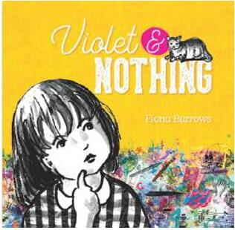
中文书名：《瓦莉拉和“什么都不是”》
英文书名：VIOLET AND NOTHING
作 者：Fiona Burrows
出 版 社：Fremantle Press
代理公司：ANA/Yao Zhang
页 数：32页
出版时间：2019年5月
代理地区：中国大陆
审读资料：电子稿/样书
类 型：儿童绘本

获奖情况：Western Australian Premier's Book Award (Shortlist 2020)

内容简介：

瓦莉拉是一个小女孩，一个拥有大大的思想的小女孩。她总是在观察着什么，思考着什么，并且乐此不疲。

有一天，瓦莉拉突然开始思考“什么都不是”。“什么都不是”是什么？它在哪儿？它是真的吗？如果“什么都不是”是真的，那其他事物还可以是真的吗？

这是一本来自于孩子们的哲学问题的图画书，关于一些大人们也常常没有答案的问题。它专为好奇的孩子们设计，它阐述智慧、创造力和想象力，并展示给孩子培育这些自然赋予我们的能力可以拥有多么大的能量。

媒体评价：

“这本书的亮点是其美得令人难以置信的插画。书页间充满了色彩、生命和想象力，完美地捕捉了有好奇心、爱思考的小瓦莉拉的形象。”
----Reading Time

“这些插画（包括华丽的末页）让我们瞥见了一个好奇的头脑中不受控制的快乐的杂乱。《瓦莉拉和“什么都不是”》颂扬好奇心、创造力和更深入的思考。这是一本美丽的图画书，非常适合小哲学家们思考人生更大的问题。”
----Writing WA

“关于‘什么都不是’的插画是抽象的，充满了有趣的琐事，而瓦莉拉和她生活中的人的插画则是醒目的。这是一本讲述孩子们遇到的大问题，而成年人往往无法回答的绘本。”
----Buzz Words Magazine

作者简介：

菲奥娜•伯罗斯 (Teresa Robeson) 菲奥娜·伯罗斯是一位来自西澳大利亚珀斯的作家、插画家。她目前在西澳大利亚大学担任学术顾问并教授写作与传播课程，同时也为YouTube等社交媒体网络创作内容。

内文欣赏：

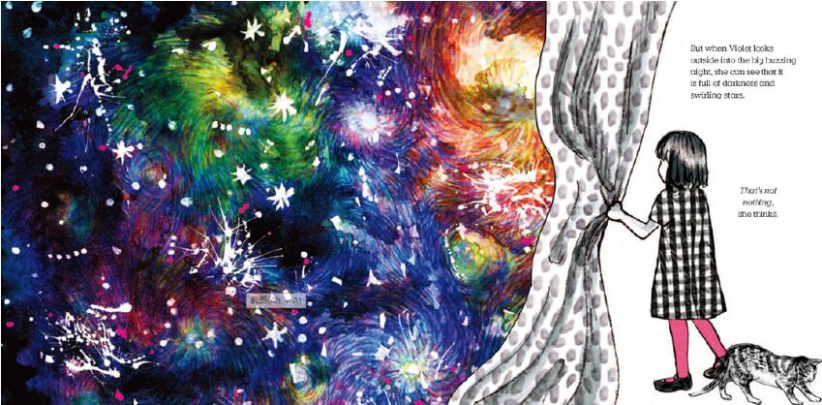
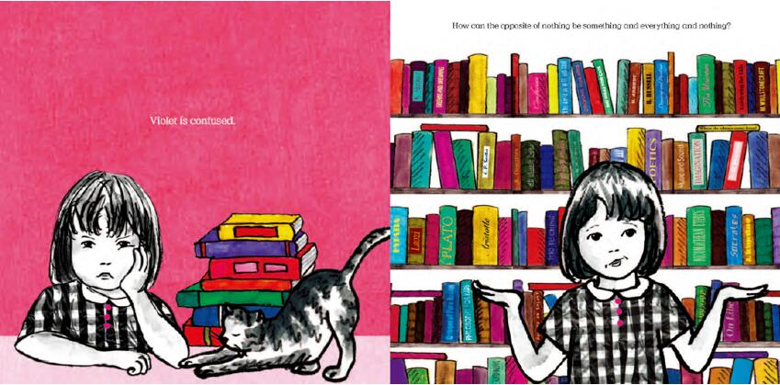
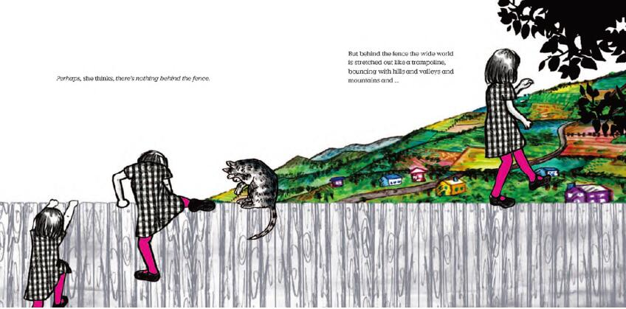
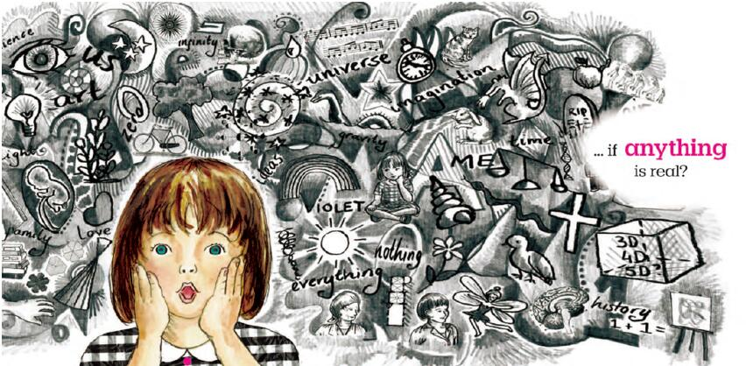

谢谢您的阅读！
请将回馈信息发至：张瑶（Yao Zhang）
安德鲁﹒纳伯格联合国际有限公司北京代表处
北京市海淀区中关村大街甲59号中国人民大学文化大厦1705室, 邮编：100872
电话：010-82449325
传真：010-82504200
Email: Yao@nurnberg.com.cn
网址：www.nurnberg.com.cn
微博：http://weibo.com/nurnberg
豆瓣小站：http://site.douban.com/110577/
微信订阅号：安德鲁书讯

